东北黑土区公开农田剖面的碳储量核算与综合指数适用性审查
研究论文初稿 2026年11月9日修订 尚未投稿
东北师范大学数学与统计学院项目组
作者顺序与贡献声明待全体作者及指导教师确认

摘要
公开土壤资料能够支持哪些尺度的状态描述，以及综合指数是否具有额外评价用途，需要在模型应用前明确。本文使用中国土壤有机碳数据库V10，结合东北黑土区边界、农田类别及完整无重叠的0—30 cm土层筛选剖面，按层厚重叠比例整合碳储量，追溯来源、方法标签和环境字段，并开展来源分层与空间网格敏感性检查。对历史五指标生态综合指数ECI，比较其与单独碳储量的排序差异，检查现有证据能否支持生态解释。结果显示，90个合格剖面的储量中位数为68.06 tC/ha，四分位区间为46.78—88.83 tC/ha。76个来自同一来源，来源与数据库年份标签完全重合。仅检查目标土层，89个剖面全部标记direct，1个混合direct和indirect；85个剖面仍需对跨越30 cm的末层进行比例分配。历史89个ECI共同样本中，ECI与储量排序相关为0.843，前23名重合19个，但没有独立生态结果证明这些排序调整改善了保护决策。NDVI来源说明冲突、MAP含义未解决及长期气候背景与土壤年份不对应，进一步限制了环境解释。另取得2140条公开农田SOC实测记录，其中1066条落入本研究边界，但因深度及元数据限制，不与主样本合并。研究支持已观测剖面的碳状态描述与评价适用性审查，尚不足以进行区域碳库外推、当地管理效应识别或收益估计。
关键词：土壤有机碳；东北黑土区；固定深度；数据质量；综合指数

1 引言
土壤碳状态评价既涉及测量，也涉及研究对象和用途的界定。来自不同调查的公开剖面可以增加数据可得性，但采样设计、土层划分和字段生成方式可能并不一致。将记录整理成同一张表之后，这些差异仍然存在。如果直接由综合评分解释保护成效，容易把空间状态差异误写为管理造成的变化。
中国土壤有机碳数据库汇集多来源剖面并提供环境变量，为重新检查此类问题提供了材料[1—2]。东北黑土区边界也已有公开空间数据[3]。这些资料允许明确研究范围和固定深度，却不自动构成区域概率抽样，更不等同于重复观测或管理试验。
本项目历史ECI以SOC含量、SOC储量、NDVI、平均降水字段MAP及干湿指数AI合成分数。综合指标需要说明为何合并、每项为何按某个方向计分，以及改变名次后有什么用途[4]。如果目标仅为描述现有碳储量，具有物理单位的储量本身已经提供了直接信息。评价更多生态功能则需相应独立观测，不能只凭权重稳定性确立有效性。
本文提出三个问题：现有公开农田剖面能够形成怎样的固定深度碳储量描述；来源、空间分布和深度整合限制了哪些解释；历史ECI相对储量增加的排序变化是否获得独立支持。本文以证据允许的分析范围为研究边界，不预设必须保留综合指数。

2 数据与方法

2.1 数据版本与样本筛选
主输入为中国SOC数据库V10，共23103行土层记录。实际文件含7955个不同Profile编号，与Readme列示7995不一致，本文报告实际读取结果，不推定差额原因。剖面以编号、纬度、经度、数据库年份及引用来源共同识别。研究区采用公开黑土区多边形，并限定数据库土地覆盖为Cropland。土壤分类上的黑土与地理边界内全部农田并不相同，本文对象为后者。
参与储量整合的土层须从地表连续覆盖0—30 cm，且目标区间内不存在缺层、重叠或无效储量。碳样本筛选不以NDVI、MAP或AI是否满足评分条件为依据，由此得到90个剖面。历史ECI另要求五指标均为正且有效，因此其共同样本为89个。被旧条件排除的Profile 3935具有完整碳记录，NDVI为−0.06；负遥感值本身不等于土壤样本无效。
主要来源为Liu等和Zhang等[5—6]。前者原研究基于跨多年的全国土系调查，数据库当前子集的2014标签尚缺逐剖面采样日期对应证明。后者研究涉及46个玉米农田点、138个分层样本，而V10只包含该引用的16个剖面，本文纳入其中14个，不能视为完整重建原研究。数据来源年份标签用于追溯，不用于推断时间变化。

2.2 固定深度储量
设第i个剖面第l层上、下界为u和d，数据库层储量为s，单位kg/m²。目标层重叠厚度为h=max(0,min(d,30)−max(u,0))。按重叠比例分配后，剖面储量为：
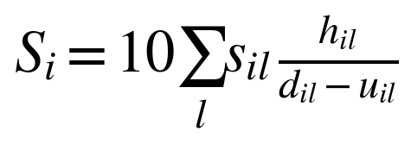
式中10为kg/m²到tC/ha的换算因子。跨越30 cm的末层按层内均匀碳密度近似分配，逐剖面保留标记。该方法适用于当前分层信息下的固定深度核算，但不等同于更细分土层实测，也不是等质量土壤比较。
方法标签只统计实际进入0—30 cm计算的层。direct是来源给出的计算类别，不能据此确认全部实验室误差、粗砾修正及容重测量均已独立核实。对总体、来源及全部目标层标为direct的子集分别描述，不把标签作为零误差证明。原始储量不进行评分所用的分位缩尾。

2.3 来源与空间敏感性
报告样本数、中位数、均值和四分位数，并检查来源与年份标签交叉分布。最近邻距离按WGS84椭球计算。为识别局部点密集对描述均值的影响，将点投影到EPSG:6933，以坐标原点为网格原点，分别划分25、50及100 km网格。先计算每个有样本网格的均值，再对这些网格等权平均。
网格检查仅涉及已被采样的单元，不估计未采样地区，也未恢复抽样概率，因此不是区域面积加权储量估计。网格尺度及原点会影响结果，本文并列报告三个固定尺度。样本非随机、来源集中，故不基于独立同分布假设给出全区总体置信区间。

2.4 历史ECI的适用性检查
历史候选ECI对五项变量进行1%—99%分位缩尾和min–max标准化，再按熵权加和至0—100分，同时比较等权及PCA导出权重。PCA方案按达到85%累计解释率的成分之绝对载荷与解释率形成非负权重，属于本项目实现选择。五指标均作正向处理亦是设定，不能由算法证明其生态合理性。
在同一89个样本上，比较熵权ECI与单独储量的Spearman相关、绝对名次变化及前23名集合重合。23为89的四分之一向上取整，仅用于同规模集合比较，不是保护阈值。同分采用平均秩，集合边界按固定记录顺序处理。ECI包含SOC及储量，因此两者相关不属于外部验证。
环境字段核查同时检查数据说明与关联论文。NDVI的Readme来源为MODIS，关联论文写Landsat 5、7、8和2010—2023年平均信息，尚无提取代码解决冲突。MAP在共同样本中为31.37—50.17，标签写mm，但聚合和尺度不清，本文不自行乘系数修正。AI对应长期降水与参考蒸散之比，其产品基准期为1970—2000[7]，不能按土壤年份解释当年干旱或管理贡献。基于这些限制，本文不建立环境归因模型。

2.5 新增公开资料的纳入条件
为检查扩大研究范围的可行性，定向追溯了其他公开数据，而非实施穷尽性系统检索。取得Wang等公开的2140条农田SOC实测记录及说明[8]，核对坐标、重复位置、研究区覆盖和核算字段。另检查通肯河两期公开数据包[9]及沈阳长期秸秆试验的元数据[10]。各来源先确认实际文件内容，再决定能否用于合并、配对或管理分析。

3 结果

3.1 碳储量与来源结构
90个剖面的0—30 cm储量中位数为68.06 tC/ha，均值69.34 tC/ha，四分位区间46.78—88.83 tC/ha，范围24.19—157.21 tC/ha。76个来自Liu等，占84.4%，其余14个来自Zhang等。两来源中位数分别为64.85和80.23 tC/ha，差异同时涉及调查来源、空间位置和数据库年份标签，不能解释为2014至2016的增碳。
表1 碳储量描述统计 单位tC/ha
范围 | 剖面数 | 中位数 | 均值 | 四分位区间
全部碳样本 | 90 | 68.06 | 69.34 | 46.78—88.83
目标层全为direct | 89 | 68.64 | 69.64 | 47.03—89.01
Liu来源 | 76 | 64.85 | 68.52 | 46.17—88.72
Zhang来源 | 14 | 80.23 | 73.80 | 55.30—88.72

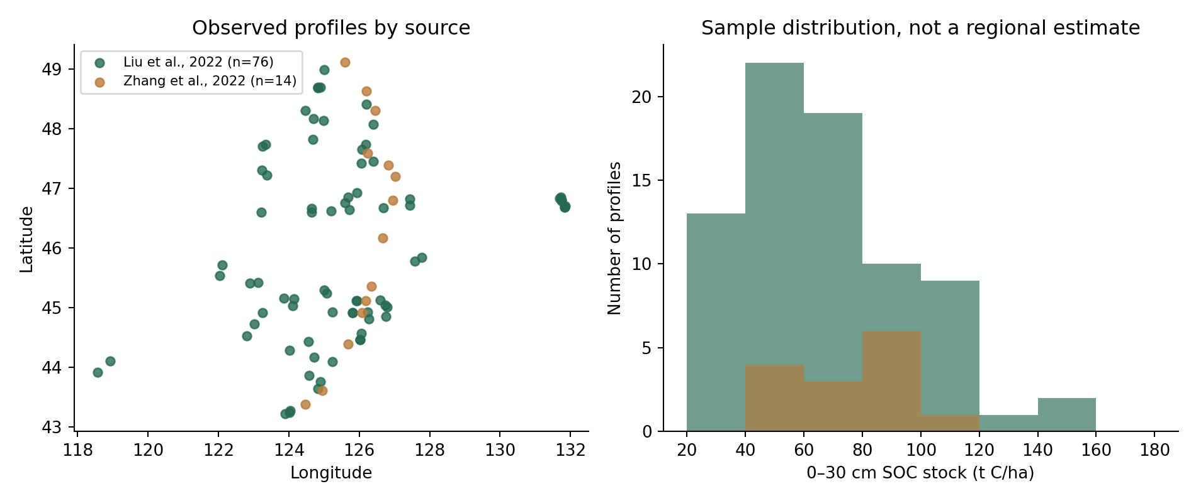
图1 纳入剖面的空间位置与储量分布
90个剖面的坐标各不相同，范围为北纬43.218°—49.120°、东经118.563°—131.847°，但坐标不同不意味着统计独立。两个来源的数据库年份标签分别为2014与2016，来源与年份完全重合，现有数据不能同时识别二者效应。

3.2 方法标签与空间聚集
目标土层中，89个剖面全为direct，1个混合direct与indirect。仅direct子集储量中位数68.64 tC/ha，均值69.64 tC/ha。其与总体接近，只说明删除这一混合标签剖面的描述影响有限，不能代表已量化测量误差。
85个剖面需要对跨越30 cm的末层进行比例分配。末层近似在当前样本中普遍存在，即使标签全部direct也仍需要深度整合。没有细分层复测或可靠垂向误差模型，本文不人为指定这一近似的误差百分比。
最近邻距离中位数为14.46 km，17个剖面的最近邻小于5 km。25、50、100 km网格分别有70、48、27个占用单元，网格均值再等权的储量均值分别为68.46、65.97、65.53 tC/ha，均低于逐点均值69.34 tC/ha。结果表明描述值受空间聚集处理影响，但不能据此确定哪个数值代表全区。
表2 已采样网格等权敏感性 非区域面积加权估计
网格边长 km | 占用网格数 | 单格最多剖面 | 网格等权均值 tC/ha
25 | 70 | 7 | 68.46
50 | 48 | 7 | 65.97
100 | 27 | 12 | 65.53

3.3 ECI增加了排序变化但用途未获验证
历史89个共同样本中，ECI与储量排序相关为0.843，前23名重合19个，各有4个进入不同集合。绝对名次变化中位数8名，最大38名。SOC含量与储量秩相关为0.971，说明候选指标中存在强烈相关的信息。
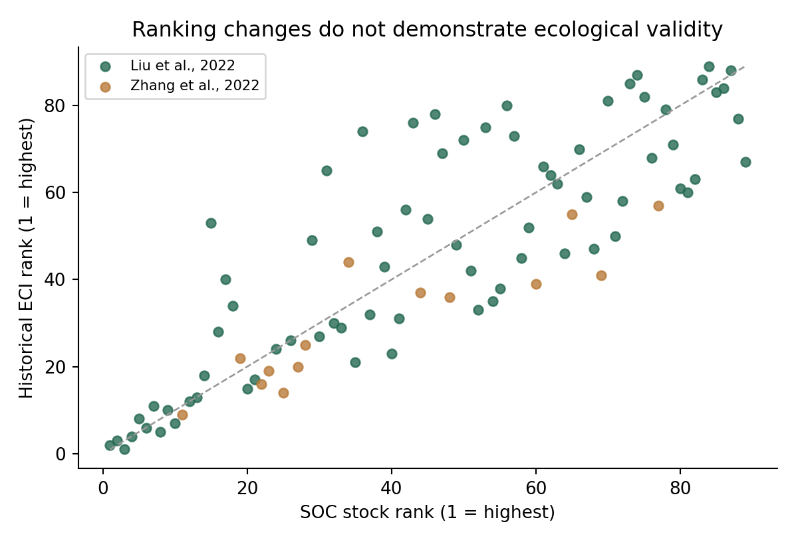
图2 历史共同样本的ECI与碳储量名次比较
三种赋权之间最低秩相关为0.977，但这一内部一致性未回答改变名次是否更符合生态目标。删除主导来源后仅剩14个剖面，在剩余样本重新校准后与原排序相关为0.868。该检查提示对来源结构的依赖，不等于完成独立验证。当前没有与样点配对的侵蚀、生产稳定性或生物多样性等外部结果，无法确定综合评分优于直接报告碳储量。

3.4 新增数据扩大覆盖但不能直接形成管理面板
新取得的Dryad文件包含2140行、2136组不同坐标，4组位置各重复两次且SOC值不同，未按完全重复观测直接删除。1066行落在本研究边界内，1074行在边界外。关联论文讨论0—20 cm土层，所下载CSV和Readme未明确SOC数值单位，亦缺逐点年份、容重、粗砾及管理处理字段，因此本轮只进行空间覆盖审查。
90个主样本中，4个距最近新增记录小于1 km、22个小于5 km。接近位置不证明为同一地块或重复采样，也不能据此认定底层调查独立。新增记录尚不能合并为0—30 cm储量，更不能通过空间匹配构造管理效应。
通肯河公开包提供SOC2013、SOC2023等栅格及环境资料，未取得逐点原始配对表。插值像元不能按独立实测样本分析变化显著性。沈阳长期试验说明包含秸秆移除、半量和全量还田及多年采样，具有进一步追溯价值，但本轮原始工作簿下载未成功，不报告任何处理效应。

4 讨论

4.1 固定深度核算的用途与限制
固定边界、土地类型和深度使不同土层记录具有明确的比较口径，带有物理单位的结果可以描述当前已观测剖面的碳状态。记录筛选理由及末层分配标记，也使后续新增资料可以按相同规则检查。上述用途不要求先合成一个生态总分。
但是，可复算不能替代代表性。本样本由一个来源主导，缺少概率抽样权重及逐点采样履历。来源中位数和网格结果的差别应保留为描述范围，不能用简单平均消除。直接将储量乘以全区面积，会把未验证的覆盖假设转化为区域总量，超出当前证据。

4.2 指数研究应先确定评价目标
若保护目标是避免现有碳库损失，高储量可能具有关注价值；若目标是识别新增潜力或经营者贡献，现有储量排序并不足够。这些目标对变量和方向的要求不同。将气候、植被和土壤变量全部正向加和，可能改变样点名次，但没有直接说明其决策意义。
当前ECI与储量排名较高相关，一方面说明部分信息重叠，另一方面也不能据此断言所有综合评价都无用。本文能够得出的结论是：这个候选实现尚未证明额外用途。后续若获得明确生态功能结果，应预先规定评价目标，比较储量基线与候选综合模型，并采用独立来源或适当空间分组的验证。验证结果不佳时应允许删除指数，而非继续调整权重直到符合预期。

4.3 管理与经济解释需要新增证据
管理效果需要处理措施、实施时间、可比对照和重复观测，并处理采样及容重变化。横截面剖面和长期气候背景不足以完成这种识别。另一试验即使给出正效应，也需要检查处理强度、深度、土壤及经营环境后才可讨论当地适用性，不能直接换算为当地年增汇率。
收益估计还需要真实增量、成本和付款条件。本研究没有这些输入，因此不报告假设收益金额或盈亏平衡价格。经济环节当前只能提出后续调查需求，不能作为已经验证的研究发现。该收窄有助于让结论与证据一致，同时也限制了本稿的应用贡献。

4.4 研究局限
本文是针对特定公开数据库及候选指数的描述性再分析，未取得全部原始调查表，也未完成系统综述。MAP单位及NDVI产品冲突尚未解决，层内深度分配误差缺少量化依据。新增数据没有直接补齐管理观测，独立生态结果亦缺失。代码检查只能验证特定运算与输入一致性，不能证明测量真实或评价有效。这些限制应作为后续研究设计条件保留，而非通过更复杂模型掩盖。

5 结论
现有公开资料支持90个东北黑土区农田剖面的固定深度碳状态描述，中位数为68.06 tC/ha；来源集中、年份标签混杂和末层比例分配限制了结果外推。历史ECI改变部分名次，但尚无独立结果证明其比直接使用储量更适合保护决策。新增公开记录拓展了资料线索，仍不足以形成可比储量或当地管理面板。现阶段研究应以碳储量核算与证据适用性为主，后续先补齐采样履历、独立观测和试验设计，再决定是否推进综合评价、管理归因与收益研究。

数据与代码说明
代码在团队私有仓库维护，公开发布方式和许可待团队确认。主输入采用版本化下载及校验，原始数据引用见下列文献。计算输出保留完整精度、筛选状态与方法标记。新增资料依原始许可使用，尚未取得的试验工作簿不作为本文数据。本文为待教师和团队审阅的研究初稿，尚未投稿。

参考文献
[1] Chen Z, Chen L, Lu R, et al. A national soil organic carbon density dataset (2010–2024) in China. Scientific Data, 2025, 12: 1480. https://doi.org/10.1038/s41597-025-05863-3.
[2] Chen Z, et al. China soil organic carbon dataset, Version 10. Zenodo, 2025. https://doi.org/10.5281/zenodo.17304024.
[3] 刘宝元, 张甘霖, 谢云, 等. 中国东北黑土区和典型黑土区边界数据集. 2021. https://doi.org/10.3974/geodb.2021.06.08.V1.
[4] Greco S, Ishizaka A, Tasiou M, Torrisi G. On the Methodological Framework of Composite Indices. Social Indicators Research, 2019, 141: 61–94. https://doi.org/10.1007/s11205-017-1832-9.
[5] Liu F, Wu H, Zhao Y, et al. Mapping high resolution National Soil Information Grids of China. Science Bulletin, 2022, 67: 328–340. https://doi.org/10.1016/j.scib.2021.10.013.
[6] Zhang W, Munkholm L J, An T, et al. Influence of environmental factors on soil organic carbon in different soil layers for Chinese Mollisols under intensive maize cropping. Science of the Total Environment, 2022, 835: 155443. https://doi.org/10.1016/j.scitotenv.2022.155443.
[7] Zomer R J, Xu J, Trabucco A. Version 3 of the Global Aridity Index and Potential Evapotranspiration Database. Scientific Data, 2022. https://doi.org/10.1038/s41597-022-01493-1.
[8] Wang X, Li S, Wang L, et al. Data for Soil organic carbon contents of collected soil samples from China's black soil region. Dryad, 2023. https://doi.org/10.5061/dryad.cvdncjt89. 关联论文https://doi.org/10.1111/gcb.16833.
[9] Liu K, Song Y, Du S, et al. Spatiotemporal patterns and drivers of soil organic carbon in black soil landscapes of Northeast China. PLOS ONE, 2025, 20: e0320784. https://doi.org/10.1371/journal.pone.0320784. 数据https://doi.org/10.6084/m9.figshare.28089242.v1.
[10] 李玉珠. Twelve years soil organic components data in the Shenyang National Field Observation and Research Station of Farmland Ecosystems in Northeast China. ScienceDB, 2026. https://doi.org/10.57760/sciencedb.0136r. 本文仅引用已核实元数据。

